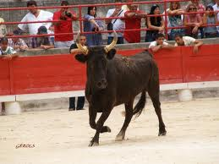

MANADE DU GRAND SALAN

SAMEDI 22 SEPTEMBRE 2012

Départ 10 h15 Mairie de MONTBLANC

Accueil à PORTIRAGNES

Ferrade
Apéritif et Brasucade de moules
Anchoïade
Daube à la provençale
Fromage
Dessert

Café
Vins rouge et rosé

Jeux avec vachettes dans l’arène

Promenade en tracteur au milieu du troupeau

